Кафедре физики СПбГЭТУ «ЛЭТИ» – 140 лет. Некоторые страницы истории

Ю. В. Богачев
Санкт-Петербургский государственный электротехнический университет
«ЛЭТИ» им. В.И. Ульянова (Ленина)
yu.bogachev@mail.ru
М. Н. Шишкина
Санкт-Петербургский государственный электротехнический университет
«ЛЭТИ» им. В.И. Ульянова (Ленина)
marinash06@mail.ru

Аннотация. Освещаются некоторые вопросы истории кафедры физики СПбГЭТУ «ЛЭТИ», связанные с учебной и научной деятельностью преподавателей и сотрудников кафедры, внесших огромный вклад в развитие науки и высшего образования в России. Рассматриваются достижения сотрудников кафедры в области физического эксперимента, разработки методов и средств учебного лабораторного практикума, создания научных приборов, использования результатов научных исследований на практике.
Ключевые слова: физика; лабораторный практикум, научно-исследовательская деятельность, кафедра физики ЛЭТИ
3 июня 1886 года было принято временное положение на пять лет о создании Технического Училища Почтово–Телеграфного ведомства с трехгодичным курсом обучения, утвержден его штат. По содержанию программ и насыщенности лекционными курсами училище соответствовало уровню высших учебных заведений [1].
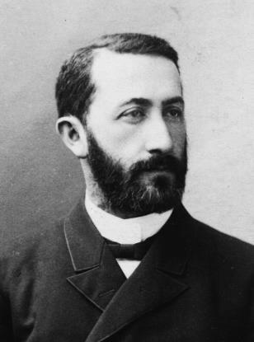
- Орест Данилович Хвольсон (1852-1934)
Для преподавания физики был приглашен выдающийся лектор профессор О.Д. Хвольсон (рис. 1). После преобразования в 1891 году училища в Электротехнический институт (ЭТИ) – первый профессор и член совета ЭТИ (1891–1894), первый заведующий кафедрой физики ЭТИ. Член-корреспондент Петербургской Академии наук (1895).
Вел теоретические и экспериментальные исследования по электрофизике, магнетизму, фотометрии, актинометрии, изучению режима солнечного излучения.
В 1908 году возглавил Комиссию физического отдела Русского физико-химического общества по вопросу о научном значении работ А.С. Попова в области беспроводного телеграфирования и изучению документов, связанных с изобретением радио.
Лаборантами по физике при О.Д. Хвольсоне были А.М. Белин (автор учебника «Основы устройства воздушных телеграфных и телефонных линий» (1893 г.), Н.В. Попов (специалист в области минного дела, разработал гальвано-ударную мину, пробковый запал и др.), А.Л. Гершун (один из основателей российской оптической промышленности, специалист в области прикладной оптики, в 1914 г под его руководством в Петербурге построен завод по производству оптико-механических приборов военного назначения (с 1962 г. – Ленинградское оптико-механическое объединение, ныне АО «ЛОМО»).
В 1894 году, после ухода О.Д. Хвольсона, преподавателем физики в ЭТИ был приглашен выпускник Петербургского университета В.В. Скобельцын (рис. 2). В апреле 1896 г. он демонстри-ровал систему беспроводной телеграфии А.С. Попова в стенах ЭТИ. Он являлся одним из членов-организаторов Русского Электрического общества при ЭТИ (1900).
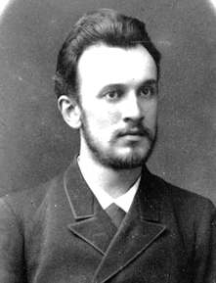
- Владимир Владимирович Скобельцин (1863-1947)
Специалист в области диэлектрических материалов, создатель научной школы физиков в Санкт-Петербургском Политехническом институте.
В 1899 году, после получения Электротехническим институтом прав высшего учебного 5-курсного заведения, В.В. Скобельцын был избран на должность ординарного профессора кафедры физики, но в 1901 году был уволен из Электротехнического Института по распоряжению Министерства внутренних дел в числе других преподавателей за поддержку студентов, участвующих в антиправительственных манифестациях.
Обязанности лаборантов при В.В. Скобельцыне исполняли сначала В.К. Лебединский (рис. 3), затем К.Г. Макеев, Н.Н. Вознесенский и А.А. Булатов.
В.К. Лебединский являлся лаборантом кафедры физики ЭТИ с 1893 по 1895 г. и преподавателем электротехники (1899–1901) Его научная работа в это время посвящена исследованиям искрового разряда, результатом которых стала книга «Учение об электрической искре» (1904).
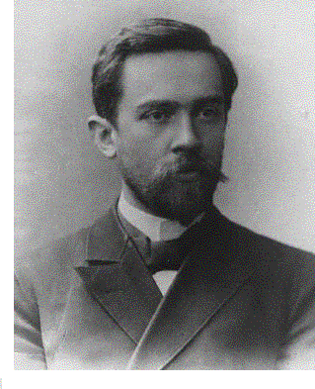
- Владимир Константинович Лебединский (1868-1937)
С 1906 г. Лебединский редактировал «Журнал русского физико-химического общества»; с 1907 г. – журнал «Вопросы физики», с 1918 г. – первый советский радиотехнический журнал – «Телеграфия и телефония без проводов» и «Радиотехник».
Он издает учебники «Электромагнитные волны и основания беспроволочного телеграфа» (1906 г.), «Электричество и магнетизм» (1909 г.).
Лебединский В.К. – первый председатель Российского общества радиоинженеров (РОРИ, 1918), один из организаторов Нижегородской радиолаборатории (НРЛ). После работы в ЭТИ руководил кафедрами физики Рижского Политехнического института (с 1913 г.), Нижегород-ского университета (с 1918 г.), Петроградского медицинского института (с 1925 г.), Военно-медицин-ской академии (Ленинград, с 1932 г.). Награжден орденом Святой Анны IV степени (до революции 1917 г.) и орденом Ленина.
С 1901 года заведующим кафедрой физики ЭТИ становится А.С. Попов (рис. 4), принятый на должность ординарного профессора. Одновременно (с 1900 г.) А.С. Попов оставался экспертом Морского технического Комитета, отвечающим за вооружение кораблей флота аппаратурой беспроводного телеграфирования.
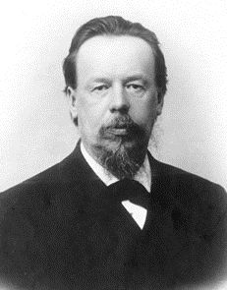
- Александр Степанович Попов (1859-1906)
А.С. Попов – изобретатель системы беспроводного телеграфирования (1895), грозоотметчика (1895), первого в мире детекторного приемника (1899) и прибора с использованием явления радиоактивности в бромистом радии – для измерения напряженности электрического поля атмосферы.
Удостоен именной золотой медали и диплома Всемирной промышленной выставки в Париже (1900), почетный инженер-электрик (1899), являлся почетным членом Императорского Русского технического общества (1902). Первый избранный директор Электро-технического института императора Александра III (1905).
Помимо научно-исследовательской работы А.С. Попов большое внимание уделял совершенствованию программы преподавания физики в ЭТИ, большую часть своего времени тратил на оборудование новых учебных лабораторий (совместно с Б.И. Зубаревым (рис. 5) и С.И. Покровским (рис. 6).
Б.И. Зубарев, приглашённый А.С. Поповым, с 1901 по 1923 гг. работает на кафедре физики ЭТИ (старший лаборант, преподаватель, заведующий лабораторией).
В 1907 г. с целью усовершенствования физической лаборатории ЭТИ, знакомится с организацией лабораторий вузов и исследовательских учреждений Европы.
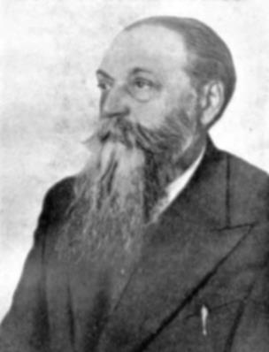
- Борис Иннокентьевич Зубарев (1875-1952)
Основные научные результаты его деятельности: одновременно с Венельтом построил электролитический прерыватель; исследуя поляризацию света при отражении от металлов, определил оптические константы металлических кристаллов (1910–1911); первым в России (совместно с М.М. Глаголевым) получил рентгенограмму кристаллов по методу Лауэ (1913); определил термоэлектродвижущую силу пары графит-уголь (1922).
Одновременно с работой в ЭТИ состоял профессором педагогического института им. Некрасова в Ленинграде (1919-1923). С 1923 г. работал профессором по кафедре физики Дальневосточного университета. С 1930 г. – доцент Ленинградского университета, старший научный сотрудник Государственного оптического института. С 1937 г. преподавал физику в Пермском университете.
После внезапной смерти А.С. Попова 13 января 1906 года на кафедру физики вновь был приглашен профессор В.В. Скобельцын, который заведовал ею с 1906 по 1920 годы. Практические занятия для студентов в это время проводили лаборанты и преподаватели М.М. Глаголев, Б.И. Зубарев и С.И. Покровский.
Покровский С.И. (рис. 6) преподавал в ЭТИ с 1901 по 1939 г. Доктор физико-математических наук (1919 г.), профессор (1921 г.). В 1901 году по приглашению профессора А.С. Попова занял должность младшего лаборанта по кафедре физики ЭТИ. Совместно с Б.И. Зубаревым под руководством А.С. Попова осуществил постановку 42 лабораторных работ по всем разделам курса физики.
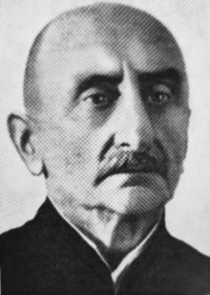
- Сергей Иванович Покровский (1872-1939)
Первый период своей научной деятельности в ЭТИ он посвятил вопросам волновой оптики в приложении к астрофизике. С 1924 года работал по заданию НТК ВМФ: совместно с Б.П. Козыревым провел первые в России эксперименты по телеграфированию в ИК-диапазоне с регистрацией принятых сигналов с помощью термоэлектрического приемника. В 1927 г. разработал устройство связи на ИК-лучах, которое было принято комиссией НТК ВМФ. Издал ряд фундаментальных курсов по теории электрических и магнитных явлений. Заведующий кафедрой физических основ электротехники ЛЭТИ (1934–1939 гг.).
Среди учеников А.С. Попова, ставших лаборантами на кафедре физики и принимавших активное участие в становлении физической лаборатории, а впоследствии и кафедры, были: Д.А. Рожанский (с 1904 по 1911 гг.), В.И. Коваленков, С.И. Покровский и Н.Н. Шаховской (в течение одного года), которые в дальнейшем стали выдающимися учеными, внесшими существенный вклад в развитие физической науки в России.
Д.А. Рожанский (рис. 7) в 1910 г. разработал методы осциллографирования быстрых электрических процессов, создав, по существу, современный осциллограф. Премия А.С. Попова (1911).
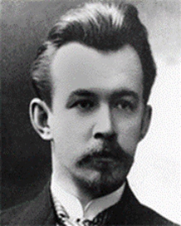
- Рожанский Дмитрий Аполлинариевич (1882-1936)
В 1922 г. создал методы расчета излучения антенн, измерения диэлектрической проницаемости на СВЧ. Выполнил исследования особенностей распространения коротких и ультракоротких радиоволн с учетом свойств ионосферы и других факторов. Под его руководством выполняются исследования процессов в низкотемпературной плазме, изучаются процессы в ионных приборах – газотронах, тиратронах и ртутных выпрямителях. В 1921–1923 гг. он работает в Нижегородской радиотехнической лаборатории. В 1923 г., по возвращении в Ленинград, работает научным консультантом в Центральной радиотехнической лаборатории Электротехнического треста заводов слабого тока. В 1924 г., по приглашению А.Ф. Иоффе, начинает работать в Физико-техническом институте, одновременно занимая должность заместителя декана физико-механического факультета Ленинградского Политехнического института. Позже возглавил там же кафедру технической физики, которой руководил до конца жизни. Член-корреспондент АН СССР (1933).
В.И. Коваленков (рис. 8) окончил ЭТИ в 1909 г. В 1909 году изобрёл телефонную проволочную трансляцию, в 1915 году предложил ламповый промежуточный усилитель двустороннего действия для этой трансляции. Инициатор, совместно с Н.А. Скрицким организации в ЛЭТИ специализации «телемеханика».
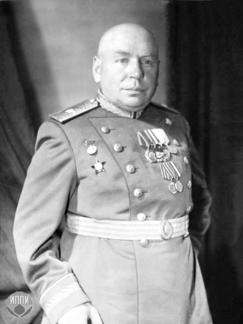
- Валентин Иванович Коваленков (1884-1960)
В 1940–1948 годы – директор Института автоматики и телемеханики АН СССР, возглавлял в нём лабораторию по разработке научных проблем проводной связи. Член-корреспондент АН СССР (1939). Генерал-майор инженерно-технической службы (1943).
Основные работы Коваленкова В.И. относятся к теории проводных линий связи, анализу процессов в них, исследованию магнитных цепей в телефонной трансляции, теории четырехполюсников. Работал также в области кинотехники. В 1920 году им запатентовано изобретение «Говорящий кинематограф», являющееся сочетанием магнитной записи и воспроизведения звука с кинематографом. В 1922 году получил патент на «Способ фотографической записи звуковых колебаний», продолжая работать в этом направлении, он в 1926 году, будучи профессором ЛЭТИ, разработал аппарат, принцип работы которого был основан на фотографировании звуковых колебаний. Коваленков В.И. назвал его – говорящей пишущей машинкой. Этот аппарат вместо букв печатал на специфической прозрачной светочувствительной ленте речь, музыку и другие звуки, которые воспроизводились при пропускании ленты через специальный воспроизводящий прибор.
В 1921 году заведование кафедрой физики переходит к профессору М.М. Глаголеву (рис. 9), который с 1911 года преподавал на кафедре физики ЭТИ. Его научные работы его были связаны с физикой рентгеновских лучей, исследованием термоэлектронной эмиссии, электровакуумной техникой.
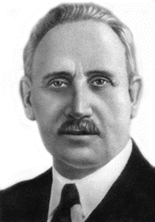
- Митрофан Михайлович Глаголев (1886-1943)
Выполнил важные эксперименты по дифракции рентгеновских лучей, основанные на идеях М. Лауэ и П. Дебая. Результаты этих экспериментов были использованы в теоретических работах В.Р. Бурсиана. Одним из первых был приглашён А.Ф. Иоффе на новый физико-механический факультет Политехнического института, в 1919 г. – в физико-технический институт, где возглавил лабораторию рентгенографического анализа. Имел несколько патентов на изобретения, в частности, на прибор для анализа дымовых газов.
В 1921 г. по инициативе Глаголева М.М. на электрофизическом факультете ЭТИ при кафедре радиотехники, имевшей необходимое высоковольтное оборудование, была организована первая в вузах страны научно-учебная электровакуумная рентгеновская лаборатория. В 1924 г. лаборатория была разделена на лабораторию электровакуумной техники (заведующий – проф. Н.А. Скрицкий) и рентгеновскую лабораторию при кафедре физики. В 1929 г. в лаборатории кафедры физики под руководством Глаголева М.М. начаты работы по физике каучука и органических полимеров. М.М. Глаголев руководил кафедрой физики до 1941 года.
С 1924 по 1942 г. на кафедре физики работал А.А. Шапошников (рис. 10), специалист в области электровакуумной техники. Основатель кафедры электровакуумной техники ЛЭТИ (1931–1942). Один из изобретателей оксидного катода и ламп СВЧ, которые использовались в первых опытах по радиолокации. Основатель научной школы электронного приборостроения.
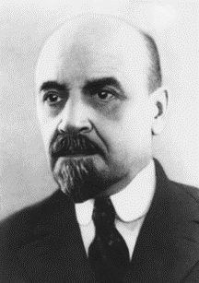
- Александр Александрович Шапошников (1878-1942)
Преподавал на кафедре физики Политехнического института (1909-1931) и ЛЭТИ (1924-1942). Вместе с В.П. Вологдиным организовал электровакуумную мастерскую, выпускавшую первые высоковакуумные генераторные лампы.
Возглавлял отдел радиоламп ЦРЛ (1924), отдел приемно-усилительных ламп (1928) завода «Светлана». Автор первого учебника по электронным и ионным приборам (1932).
Козырев Б.П. (рис. 11) работал на кафедре физики с 1921 г. В 1924 г. Б. П. Козырев и С. И. Покровский успешно провели исследования по распространению инфракрасных лучей в атмосфере. К 1928 году были созданы ИК пеленгаторы, которые были установлены в Кронштадте и позволяли обнаруживать корабли на расстоянии до 40 км. В 1936 г. Б. П. Козыревым была создана лаборатория ИК-техники, а затем в 1938–1942 годах кафедра оптических линий связи, занимавшейся оптоэлектроникой как обособленным направлением.
Среди его изобретений – ИК-тепловизоры, комплекс актинометрических приборов, радиометров и термоэлектрических датчиков, измерители мощности и энергии лазерного излучения, фотоэлектрооптические усилители, за создание которых в 1950 г. ему была присуждена Сталинская премия.
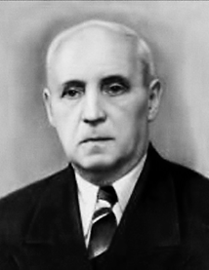
- Борис Павлович Козырев (1895-1972)
В 1924–1930 гг. семинарские занятия по курсу общей физики на кафедре вел С.Э. Фриш (рис. 12), выпускник Петроградского государственного университета (1921), профессор ЛГУ (1934), заведующий кафедрой оптики ЛГУ (1932–1972), декан физического факультета ЛГУ (1937–1941), директор Научно-исследовательского физического института ЛГУ (1947–1957). Член-корр. АН СССР (1946).
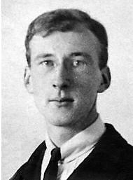
- Сергей Эдуардович Фриш (1899 – 1977)
Область научных интересов – оптика, спектроскопия, систематика атомных спектров, сверхтонкая структура спектральных линий, спектроскопия газового разряда, разработка спектральных приборов.
С.Э. Фриш оказал существенное воздействие на развитие современной оптики своими работами 1920–1930-х годов (открытие эффекта Пашена–Бака, оптические измерения магнитных моментов атомных ядер, создание научной школы по оптике плазмы).
Трехтомный «Курс общей физики» С.Э. Фриша (совместно с А.В. Тиморевой) был в течение многих лет одним из основных курсов физики, выдержал 12 изданий и переведен на иностранные языки.
С 1930 года ассистентом кафедры физики ЛЭТИ становится А.Г. Граммаков (рис. 13). После блокадного 1941–1942 года он был эвакуирован вместе с институтом в Ташкент, где работал доцентом кафедры физики в филиале ЛЭТИ, а с 1943 года избран заведующим кафедрой физики.
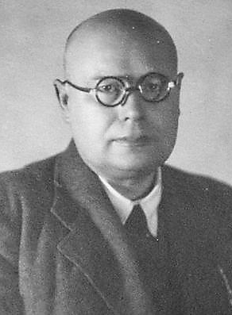
- Александр Гаврилович Граммаков (1902-1991)
Доктор геолого-минералогических наук (1948). Профессор (1949). Декан электрофизического факультета ЛЭТИ (1957–1962). Область научных интересов: статическая электризация, радиоактивные методы, в частности, эманационные методы разведки полезных ископаемых. По результатам многолетних полевых работ разработал целый ряд практических методик радиоактивной разведки.
В 1962 г. при участии А.Г. Граммакова под руководством доцента А.М. Белоногова происходит реорганизация существовавшей на кафедре физики радиотехнической лаборатории в лабораторию технической физики (позднее НИЛ ЭПР), где получают развитие современные методы квантовой радиофизики – методы магнитного резонанса. Помимо проведения исследований в этой области, в лаборатории осуществляется производство и внедрение аппаратуры электронного парамагнитного резонанса (ЭПР) в различных отраслях промышленности и научных организациях СССР.
В 1975 году кафедру физики ЛЭТИ возглавил К.А. Барсуков (рис. 14), известный радиофизик, участвовавший в работах академиков И.Е. Тамма и И.М. Франка по изучению эффекта Вавилова–Черенкова, за что в 1958 году Черенков, Франк и Тамм получили Нобелевскую премию по физике. Областью научных интересов К.А. Барсукова являлась электродинамика релятивистски движущихся сред. Он разработал теорию переходного излучения «вперед», т. е. по направлению движения ультрарелятивистской частицы, в результате чего были созданы переходные счетчики, нашедшие широкое применение в физике частиц высоких энергий (1959 г.).
При К.А. Барсукове на кафедре физики была окончательно сформирована научная школа по радиофизике, основы которой заложил А.С. Попов. Значительный вклад в развитие НИР в области радиофизики, внесли Л.Т. Тер-Мартиросян, Б.Ф. Алексеев и А.И. Мамыкин (заведующий кафедрой физики с 1994 по 2009 гг.). За разработку и внедрение аппаратуры ЭПР в народном хозяйстве А.М. Белоногов, А.С. Сердюк и В.З. Драпкин были удостоены Премии Совета Министров СССР, а молодые ученые кафедры Ю.В. Богачев и В.Н. Янчуров – Премии Ленинского Комсомола.
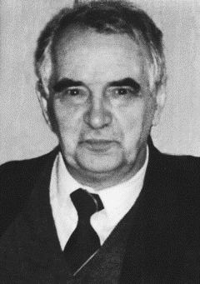
- . Кир Александрович Барсуков (1929-2001)
А.Д. Канарейкин (заведующий кафедрой физики с 2009 по 2017 гг.), ученик К.А. Барсукова, продолжил исследования в области физики высоких энергий, развития новых методов ускорения пучков заряженных частиц, решения фундаментальных задач генерации э/м излучения пучками заряженных частиц в различных типах сред, а также в области применения новых типов микроволновых материалов к задачам физики ускорителей и генерации СВЧ/ТГц излучения.

Список литературы
- Шишкина М.Н., Богачев Ю.В. Развитие физического образования в Санкт-Петербургском Электротехническом Институте Императора Александра III. // Известия СПбГЭТУ ЛЭТИ. 2021. № 4. С. 5-14.

